**Product Requirements Document (PRD)**

**---**

**DRONE - FAST FOOD DELIVERY**

**1. Problem Alignment**

* Người dùng gặp khó khăn khi đặt món ăn qua nhiều nền tảng khác nhau (web, mobile), trải nghiệm không đồng nhất.
* Khách hàng thiếu công cụ theo dõi đơn hàng minh bạch, thời gian thực.
* Các hệ thống giao đồ ăn hiện nay có quá nhiều bước, gây mất thời gian và dễ nhầm lẫn.
* Quản lý thanh toán và dịch vụ chưa tích hợp đồng bộ, khó mở rộng khi có nhiều đơn hàng.

**1.1. High Level Approach**

* Xây dựng ứng dụng web + mobile sử dụng React.js + React Native để người dùng có thể đặt món thuận tiện.
* Backend theo kiến trúc 3 lớp và chia thành 5 microservices (User, Product, Order, Payment,Delivery(Được bổ sung)).
* Tích hợp CI/CD pipeline để đảm bảo cập nhật nhanh chóng, ổn định.
* Tích hợp giám sát hệ thống real-time để theo dõi hiệu năng từng service.

**1.2. Narrative**

1. Người dùng mở ứng dụng (web/mobile), đăng nhập hoặc tạo tài khoản.
2. Họ duyệt menu, chọn món và thêm vào giỏ hàng.
3. Người dùng xác nhận đơn hàng, chọn phương thức thanh toán ( VNPa).
4. Hệ thống xử lý quaPayment Service, xác nhận thành công.
5. Order Service cập nhật trạng thái đơn hàng → người dùng theo dõi tiến trình giao hàng theo thời gian thực.
6. Người dùng nhận được thông báo khi đơn hàng hoàn tất.

**1.3. Goals (Mục tiêu)**

* Cung cấp trải nghiệm đặt hàng nhanh, tiện lợi, nhất quán trên web và mobile.
* Tích hợp giỏ hàng, thanh toán, và theo dõi đơn hàng trong một hệ thống duy nhất.
* Dễ dàng mở rộng để hỗ trợ nhiều đối tác (nhà hàng, dịch vụ vận chuyển).
* Đảm bảo hệ thống luôn ổn định, có giám sát real-time và khả năng phục hồi khi gặp sự cố.

1. **Detailed System Architecture**

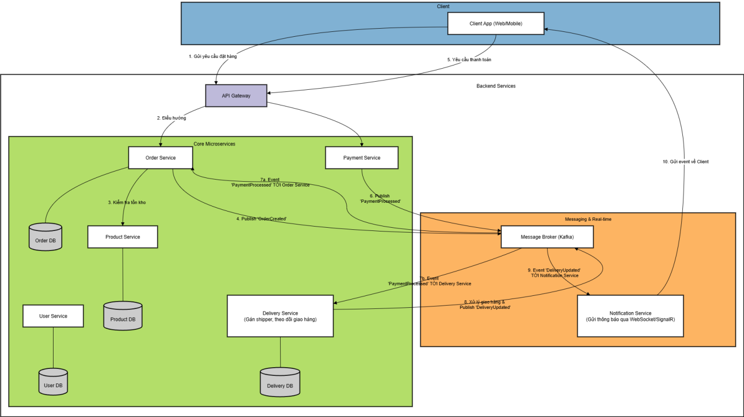

Hình 1. Sơ đồ kiến trúc Microservices hướng sự kiện

Mô tả: Sơ đồ kiến trúc Microservices hướng sự kiện minh họa kiến trúc tổng thể của backend, được xây dựng theo mô hình Microservices hướng sự kiện. Nó thể hiện cách Client tương tác với hệ thống thông qua API Gateway, và cách các service cốt lõi (Core Microservices) giao tiếp với nhau một cách bất đồng bộ qua Message Broker (Kafka) để xử lý một đơn hàng hoàn chỉnh.

1. **Solution Alignment**

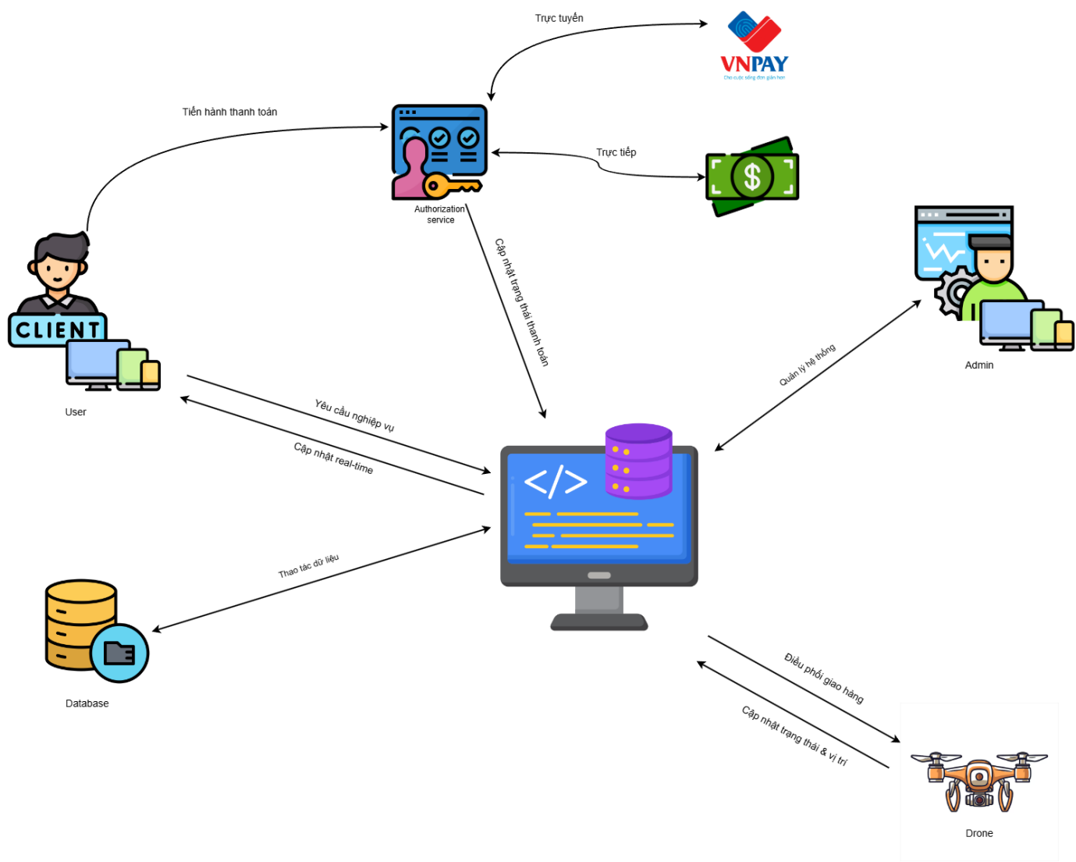Hình 2. Sơ đồ tổng quan hệ sinh thái sản phẩm

Mô tả: Sơ đồ tổng quan hệ sinh thái sản phẩm cung cấp cái nhìn tổng quan về toàn bộ hệ sinh thái sản phẩm. Nó xác định các tác nhân chính (User, Admin), hệ thống backend trung tâm, và các luồng tương tác cho những nghiệp vụ cốt lõi như yêu cầu dịch vụ, quản lý hệ thống, xử lý thanh toán và điều phối giao hàng bằng Drone.

* 1. **Key Features**

1. Frontend (FE):
   * React.js (web), React Native (mobile).
   * Xử lý đặt món, thanh toán, theo dõi đơn hàng.
2. Backend (BE):
   * Kiến trúc 3 lớp: Presentation – Business – Data.
   * Kết nối với DB (MySQL/PostgreSQL).
3. 5 Microservices(Bổ sung Delivery Service):
   * User Service: quản lý tài khoản, xác thực JWT/OAuth2.
   * Product Service: quản lý món ăn, danh mục, tồn kho.
   * Order Service: xử lý giỏ hàng, trạng thái đơn.
   * Payment Service: tích hợp cổng thanh toán (VNPay).
   * Delivery Service: một thành phần quan trọng để thực hiện mục tiêu "theo dõi tiến trình giao hàng theo thời gian thực".
4. CI/CD:
   * Pipeline tự động build, test, deploy cho cả hệ thống và từng service.
   * Dùng Docker + Kubernetes để triển khai.
5. Monitoring:
   * Giám sát real-time bằng Prometheus + Grafana.
   * Dashboard theo dõi cho từng service (User, Product, Order, Payment).

**3.2. Key Flow**

* **Operational Flow**:

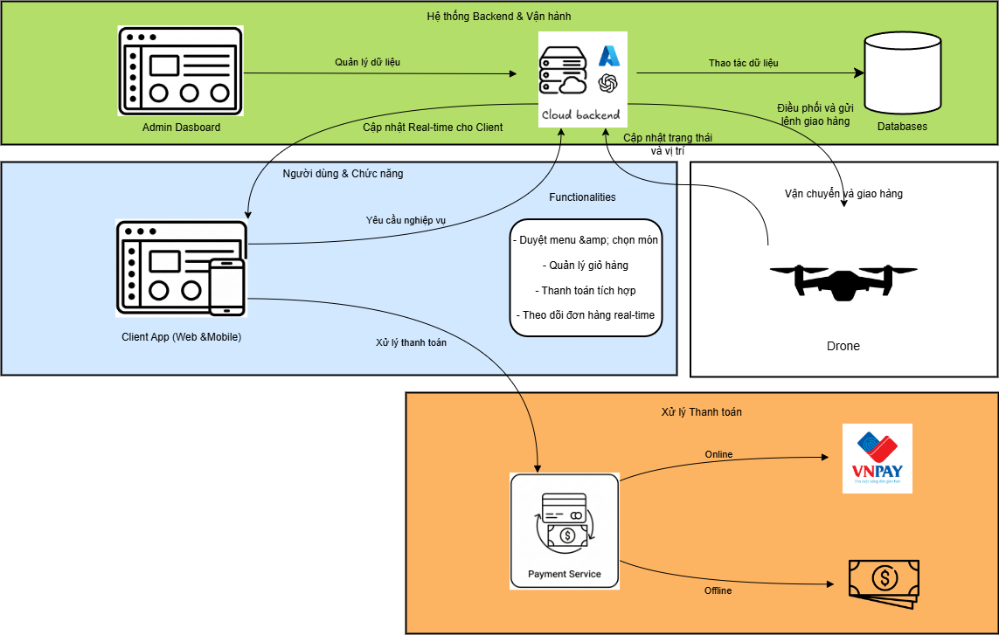Hình 3. Sơ đồ Luồng Vận hành Hệ thống (Operational Flow Diagram)

Mô tả: Sơ đồ Luồng Vận hành Hệ thống này mô tả bức tranh tổng thể về luồng hoạt động của hệ thống, cho thấy cách các yêu cầu từ người dùng và quản trị viên được Cloud Backend xử lý, sau đó điều phối đến các hệ thống phụ trợ như Cơ sở dữ liệu, Cổng thanh toán, và hệ thống vận hành Drone để hoàn thành một đơn hàng.

* **Detailed Interaction Flow:**

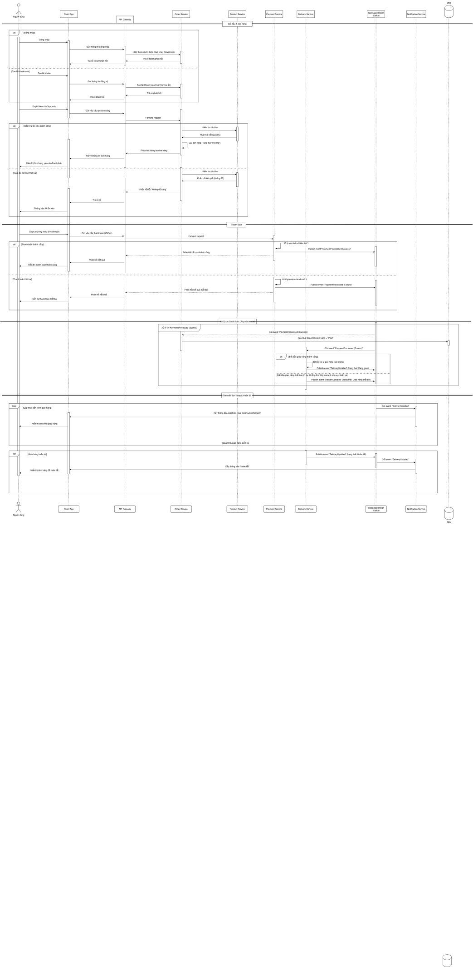

Hình 4. Luồng Tương tác Chi tiết

Mô tả: Sơ đồ Tuần tự này đi sâu vào chi tiết kỹ thuật, minh họa thứ tự các thông điệp và lời gọi hàm giữa các thành phần phần mềm (từ Client App đến các Microservices) để thực hiện một kịch bản đặt hàng thành công từ đầu đến cuối.

* **Payment Flow::**Người dùng xác nhận đơn → Payment Service xử lý → cập nhật Order Service.

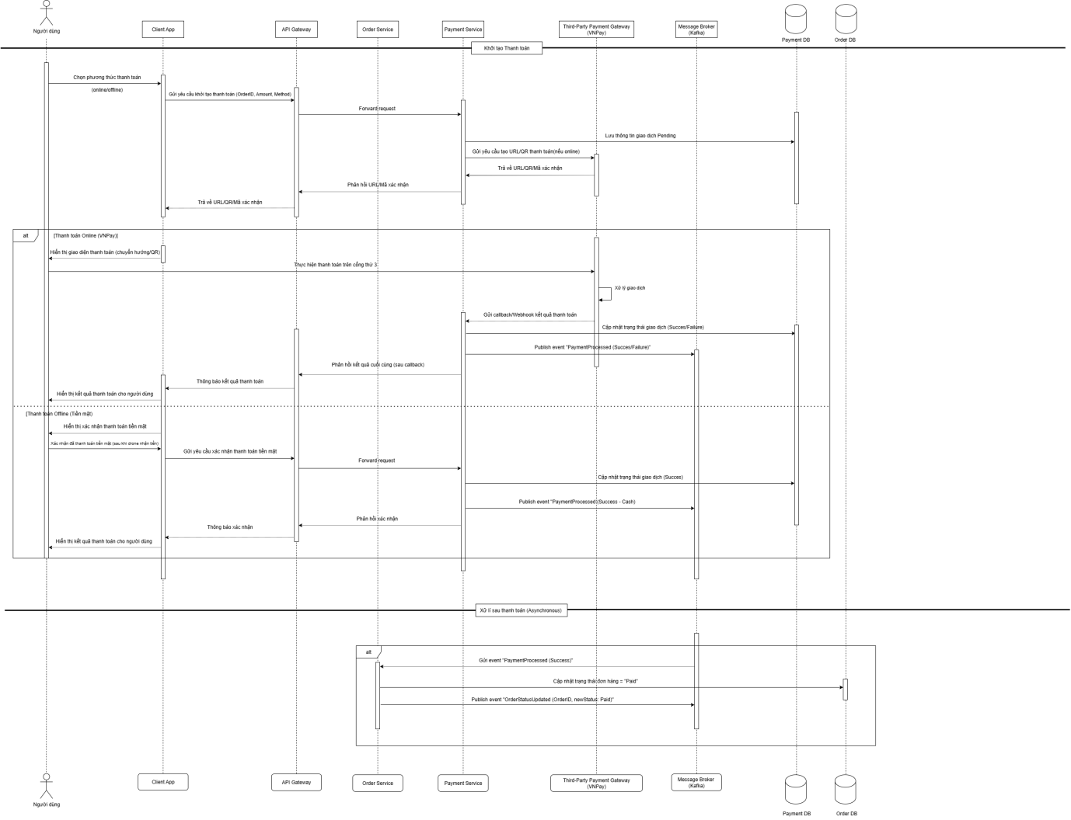Hình 5. Luồng Thanh toán

Mô tả: Sơ đồ Tuần tự này tập trung làm rõ các bước kỹ thuật phức tạp trong quy trình thanh toán. Nó thể hiện chi tiết luồng tương tác giữa Payment Service với cổng thanh toán bên thứ ba (VNPay), cách hệ thống xử lý callback, và cách nó phát đi sự kiện PaymentProcessed lên Message Broker sau khi giao dịch hoàn tất.

1. **Yêu cầu nghiệp vụ (Business Requirements)**

**4.1. Mục tiêu nghiệp vụ (Business Goals)**

* Cung cấp một trải nghiệm đặt hàng nhất quán, nhanh chóng và tiện lợi trên cả hai nền tảng Web và Mobile.
* Tích hợp liền mạch các chức năng từ duyệt menu, quản lý giỏ hàng, thanh toán đến theo dõi đơn hàng trong một hệ thống duy nhất để tăng sự hài lòng của khách hàng.
* Xây dựng hệ thống có khả năng mở rộng linh hoạt để dễ dàng tích hợp thêm các đối tác nhà hàng và dịch vụ vận chuyển trong tương lai.
* Đảm bảo hệ thống hoạt động ổn định, có khả năng phục hồi cao và được giám sát theo thời gian thực để giảm thiểu gián đoạn dịch vụ.

**4.2. User Stories (Câu chuyện Người dùng)**

**Dành cho Khách hàng (Customer):**

* Story 1: Đặt hàng nhanh chóng: Là một người dùng bận rộn, tôi muốn có thể duyệt menu và hoàn thành việc đặt hàng trong vài bước đơn giản để tiết kiệm thời gian và có một trải nghiệm tiện lợi.
* Story 2: Theo dõi đơn hàng minh bạch: Là một khách hàng, tôi muốn theo dõi trạng thái và vị trí đơn hàng của mình theo thời gian thực để tôi có thể chủ động sắp xếp thời gian nhận hàng và cảm thấy yên tâm.
* Story 3: Trải nghiệm nhất quán: Là một người dùng sử dụng cả laptop và điện thoại, tôi muốn có một trải nghiệm đặt hàng nhất quán và đồng bộ trên cả hai nền tảng web và mobile để tôi có thể đặt hàng mọi lúc, mọi nơi mà không gặp khó khăn.

**Dành cho Quản trị viên (Admin):**

* Story 4: Quản lý sản phẩm hiệu quả: Là một quản trị viên, tôi muốn có thể dễ dàng thêm, xóa, sửa thông tin các món ăn và cập nhật tình trạng tồn kho để đảm bảo thực đơn luôn chính xác và đáp ứng được nhu cầu của khách hàng.
* Story 5: Giám sát hoạt động hệ thống: Là một quản trị viên hệ thống, tôi muốn có các dashboard giám sát hiệu năng của từng microservice theo thời gian thực để tôi có thể nhanh chóng phát hiện và xử lý sự cố, đảm bảo hệ thống luôn hoạt động ổn định.

**4.3. Thực trạng & Vấn đề (Current State & Problems)**

* Người dùng hiện tại gặp khó khăn do trải nghiệm không đồng nhất khi đặt món ăn qua các nền tảng khác nhau.
* Khách hàng thiếu một công cụ theo dõi đơn hàng minh bạch và cập nhật theo thời gian thực, gây ra sự không chắc chắn.
* Quy trình đặt hàng hiện tại có nhiều bước phức tạp, dễ gây nhầm lẫn và tốn thời gian.
* Việc quản lý thanh toán và các dịch vụ khác chưa được tích hợp đồng bộ, gây khó khăn trong việc mở rộng quy mô.

**4.4. Nghiệp vụ chính (Core Business Processes)**

* Đăng ký & Đăng nhập: Người dùng có thể tạo tài khoản hoặc đăng nhập một cách dễ dàng.
* Đặt hàng & Quản lý giỏ hàng: Người dùng duyệt menu, chọn món và quản lý giỏ hàng của mình.
* Thanh toán: Người dùng xác nhận đơn hàng và thực hiện thanh toán qua các phương thức trực tuyến tích hợp (VNPay).
* Theo dõi đơn hàng: Người dùng theo dõi trạng thái và tiến trình giao hàng của đơn hàng theo thời gian thực sau khi thanh toán thành công.
* Thông báo & Hoàn tất: Người dùng nhận được thông báo tự động khi trạng thái đơn hàng thay đổi và khi đơn hàng được giao thành công.

**4.5. Success Metrics / KPIs (Chỉ số đo lường Thành công)**

**1. Chỉ số Nghiệp vụ & Tài chính (Business & Financial Metrics):**

* Tỷ lệ Hoàn thành Đơn hàng (Order Completion Rate): Tỷ lệ phần trăm đơn hàng được tạo và thanh toán thành công.
  + Mục tiêu: > 98%.
* Giá trị Đơn hàng Trung bình (Average Order Value - AOV): Tổng doanh thu chia cho tổng số đơn hàng.
  + Mục tiêu: Tăng 10% sau 3 tháng ra mắt.

**2. Chỉ số Trải nghiệm Người dùng (User Experience Metrics):**

* Thời gian Hoàn thành Tác vụ (Task Completion Time): Thời gian trung bình từ lúc người dùng bắt đầu chọn món đến khi đặt hàng thành công.
  + Mục tiêu: < 2 phút, nhằm đáp ứng yêu cầu về trải nghiệm nhanh và tiện lợi.
* Tỷ lệ Giữ chân Người dùng (User Retention Rate): Tỷ lệ phần trăm người dùng quay lại đặt hàng trong tháng tiếp theo.
  + Mục tiêu: > 40%.
* Điểm hài lòng của khách hàng (Customer Satisfaction - CSAT): Đo lường qua khảo sát trong ứng dụng.
  + Mục tiêu: Đạt 4/5 sao trở lên.

**3. Chỉ số Hiệu năng & Vận hành (Performance & Operational Metrics):**

* Thời gian Phản hồi API (API Response Time): Thời gian phản hồi của các API chính (lấy sản phẩm, tạo đơn hàng).
  + Mục tiêu: ≤ 500ms, đúng theo yêu cầu phi chức năng.
* Độ sẵn sàng của Hệ thống (System Uptime): Tỷ lệ phần trăm thời gian hệ thống hoạt động ổn định.
  + Mục tiêu: 99.9%, nhằm đảm bảo tính sẵn sàng và độ tin cậy cao.
* Thời gian Trung bình để Phát hiện Sự cố (Mean Time to Detect - MTTD): Thời gian trung bình từ khi sự cố xảy ra đến khi hệ thống giám sát phát hiện được.
  + Mục tiêu: < 5 phút, thể hiện hiệu quả của hệ thống Monitoring.

**5. Yêu cầu chức năng (Functional Requirements)**

**5.1. User Service**

* Cho phép người dùng tạo tài khoản mới và đăng nhập bằng email/mật khẩu.
* Hỗ trợ đăng nhập thông qua các nhà cung cấp OAuth2 như Google /Facebook. (có thể không có)
* Quản lý thông tin hồ sơ và địa chỉ giao hàng của người dùng.
* Tạo và xác thực token JWT cho các phiên làm việc an toàn.

**5.2. Product Service**

* Cung cấp API để lấy danh sách món ăn và thông tin chi tiết của từng món.
* Cho phép quản trị viên thêm, xóa, sửa thông tin món ăn (giá, mô tả, hình ảnh).
* Quản lý số lượng tồn kho của từng sản phẩm và cập nhật khi có đơn hàng được tạo.

**5.3. Order Service**

* Xử lý logic giỏ hàng: thêm, xóa, cập nhật số lượng sản phẩm.
* Tạo đơn hàng mới với trạng thái ban đầu là "Pending" sau khi người dùng xác nhận.
* Cung cấp API để người dùng có thể xem trạng thái và lịch sử các đơn hàng đã đặt.
* Cập nhật trạng thái đơn hàng dựa trên các sự kiện từ Payment Service và Delivery Service.

**5.4. Payment Service**

* Tích hợp với các cổng thanh toán bên thứ ba như VNPay để xử lý giao dịch trực tuyến.
* Xử lý các callback/webhook từ cổng thanh toán để xác nhận giao dịch thành công hay thất bại.
* Publish sự kiện PaymentProcessed lên Message Broker (Kafka) sau khi xử lý xong một giao dịch.

**5.5. Delivery Service**

* Tiếp nhận thông tin đơn hàng đã được thanh toán thành công để bắt đầu quy trình giao hàng.
* Quản lý và cập nhật các trạng thái giao hàng (ví dụ: đang tìm tài xế, đang giao, đã giao thành công).
* Cung cấp dữ liệu để người dùng có thể theo dõi tiến trình giao hàng theo thời gian thực.

**5.6. Notification Service**

* Lắng nghe các sự kiện thay đổi trạng thái đơn hàng từ Message Broker (Kafka).
* Gửi thông báo đẩy (push notification) hoặc cập nhật real-time qua WebSocket/SignalR đến Client App khi có cập nhật mới về đơn hàng.

**6. Yêu cầu phi chức năng (Non-Functional Requirements)**

**Bảo mật (Security):**

* Tất cả các API yêu cầu nghiệp vụ phải được xác thực bằng token JWT/OAuth2 để đảm bảo chỉ người dùng đã đăng nhập mới có thể truy cập.
* Giao tiếp giữa client và server phải được mã hóa bằng HTTPS.

**Hiệu năng (Performance):**

* Thời gian phản hồi của các API chính (lấy danh sách sản phẩm, tạo đơn hàng) phải nhanh chóng (ví dụ: ≤ 500ms) để đảm bảo trải nghiệm người dùng mượt mà.
* Hệ thống phải có khả năng xử lý đồng thời một lượng lớn người dùng và đơn hàng trong giờ cao điểm.

**Tính sẵn sàng & Độ tin cậy (Availability & Reliability):**

* Hệ thống phải được thiết kế để có tính sẵn sàng cao, đảm bảo hoạt động ổn định và có khả năng phục hồi khi một trong các microservice gặp sự cố.
* Sử dụng cơ sở dữ liệu có cơ chế sao lưu (backup) và phục hồi (recovery) định kỳ.

**Khả năng mở rộng (Scalability):**

* Kiến trúc microservices phải cho phép mỗi dịch vụ (User, Product, Order, v.v.) có thể được mở rộng quy mô một cách độc lập tùy theo tải.
* Sử dụng Kubernetes để tự động hóa việc triển khai và mở rộng các container.

**Khả năng giám sát (Monitoring):**

* Hệ thống phải được giám sát hiệu năng theo thời gian thực bằng các công cụ như Prometheus và Grafana.
* Phải có các dashboard giám sát riêng cho từng microservice để dễ dàng theo dõi và phát hiện sự cố.

**Khả năng triển khai (Deployability):** Toàn bộ quy trình từ build, test đến deploy phải được tự động hóa thông qua CI/CD pipeline.

**7. Backend Design**

**7.1. Sub-system (Hệ thống phụ & Dịch vụ bên ngoài)**

* Payment Service: Tích hợp với cổng thanh toán của bên thứ ba là VNPay để xử lý các giao dịch trực tuyến.
* Authentication: Hỗ trợ đăng nhập và xác thực người dùng thông qua các nhà cung cấp OAuth2 bên ngoài như Google và Facebook. (Có thể không có)

**7.2. App (Công nghệ sử dụng)**

* Frontend:

Web App: React.js.

Mobile App: React Native.

* Backend:

Framework: Spring Boot (Gợi ý phù hợp với kiến trúc Microservices dựa trên Java, một lựa chọn phổ biến và mạnh mẽ).

Kiến trúc: Microservices.

* Database: PostgreSQL (Hỗ trợ cả MySQL/PostgreSQL theo PRD).

**7.3. Real-time Delivery Tracking (Theo dõi giao hàng thời gian thực)**

Hệ thống không sử dụng GPS của drone nhưng thực hiện theo dõi đơn hàng theo thời gian thực thông qua cơ chế sự kiện.

* Cung cấp dữ liệu (Data Feed):

Delivery Service chịu trách nhiệm quản lý và cập nhật các trạng thái giao hàng (ví dụ: đang tìm tài xế, đang giao, đã giao thành công).

Mỗi khi có thay đổi, Delivery Service sẽ publish một sự kiện (ví dụ: DeliveryUpdated) lên Message Broker (Kafka).

* Hiển thị dữ liệu (Data Display):

Notification Service sẽ lắng nghe các sự kiện DeliveryUpdated từ Kafka.

Ngay khi nhận được sự kiện, Notification Service sẽ gửi thông báo đẩy (push notification) hoặc cập nhật real-time qua WebSocket/SignalR đến ứng dụng của người dùng (Web/Mobile).

Người dùng từ đó có thể theo dõi trạng thái và tiến trình giao hàng của đơn hàng một cách minh bạch và tức thì.

**7.4. Database**

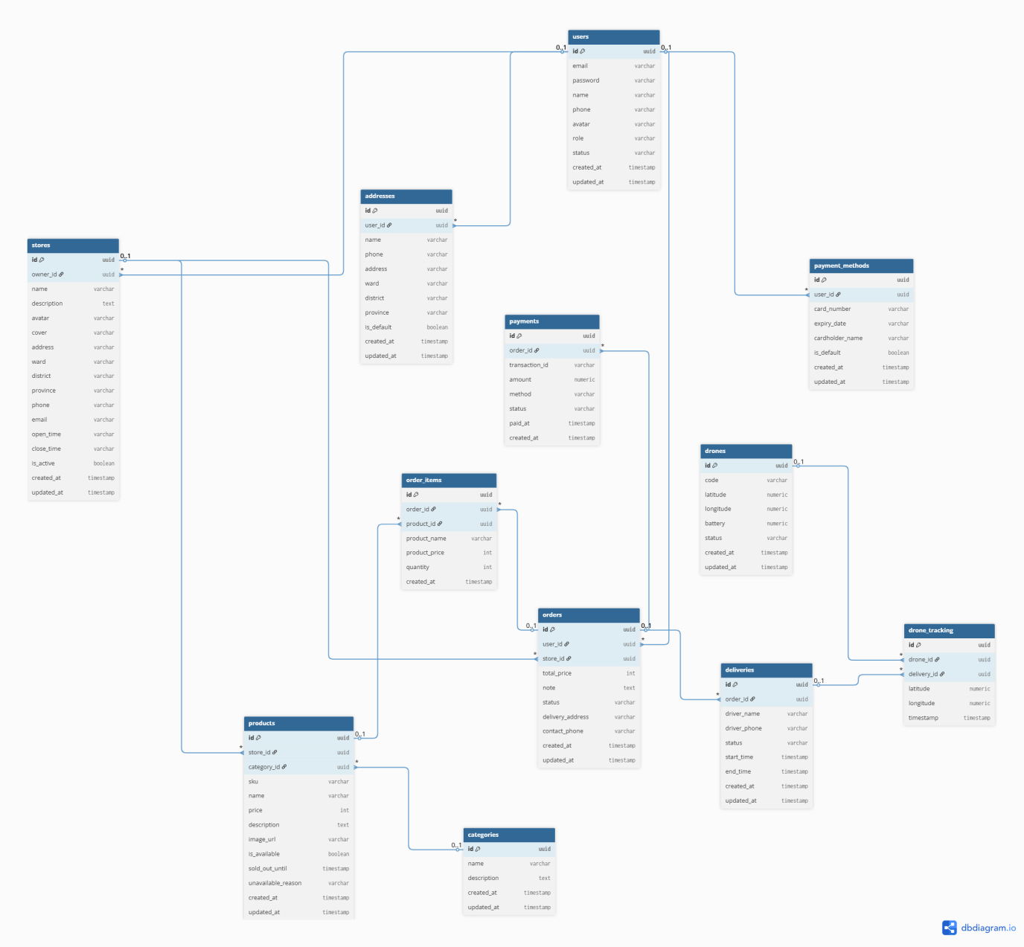Hình 6. Database

Mô tả: Sơ đồ CSDL (Database Schema) thể hiện cấu trúc logic của cơ sở dữ liệu vật lý, bao gồm tất cả các bảng, các cột dữ liệu, kiểu dữ liệu, và các mối quan hệ khóa chính - khóa ngoại giữa chúng. Đây là bản thiết kế chi tiết cho việc triển khai database trên PostgreSQL.

**7.5. ERD**

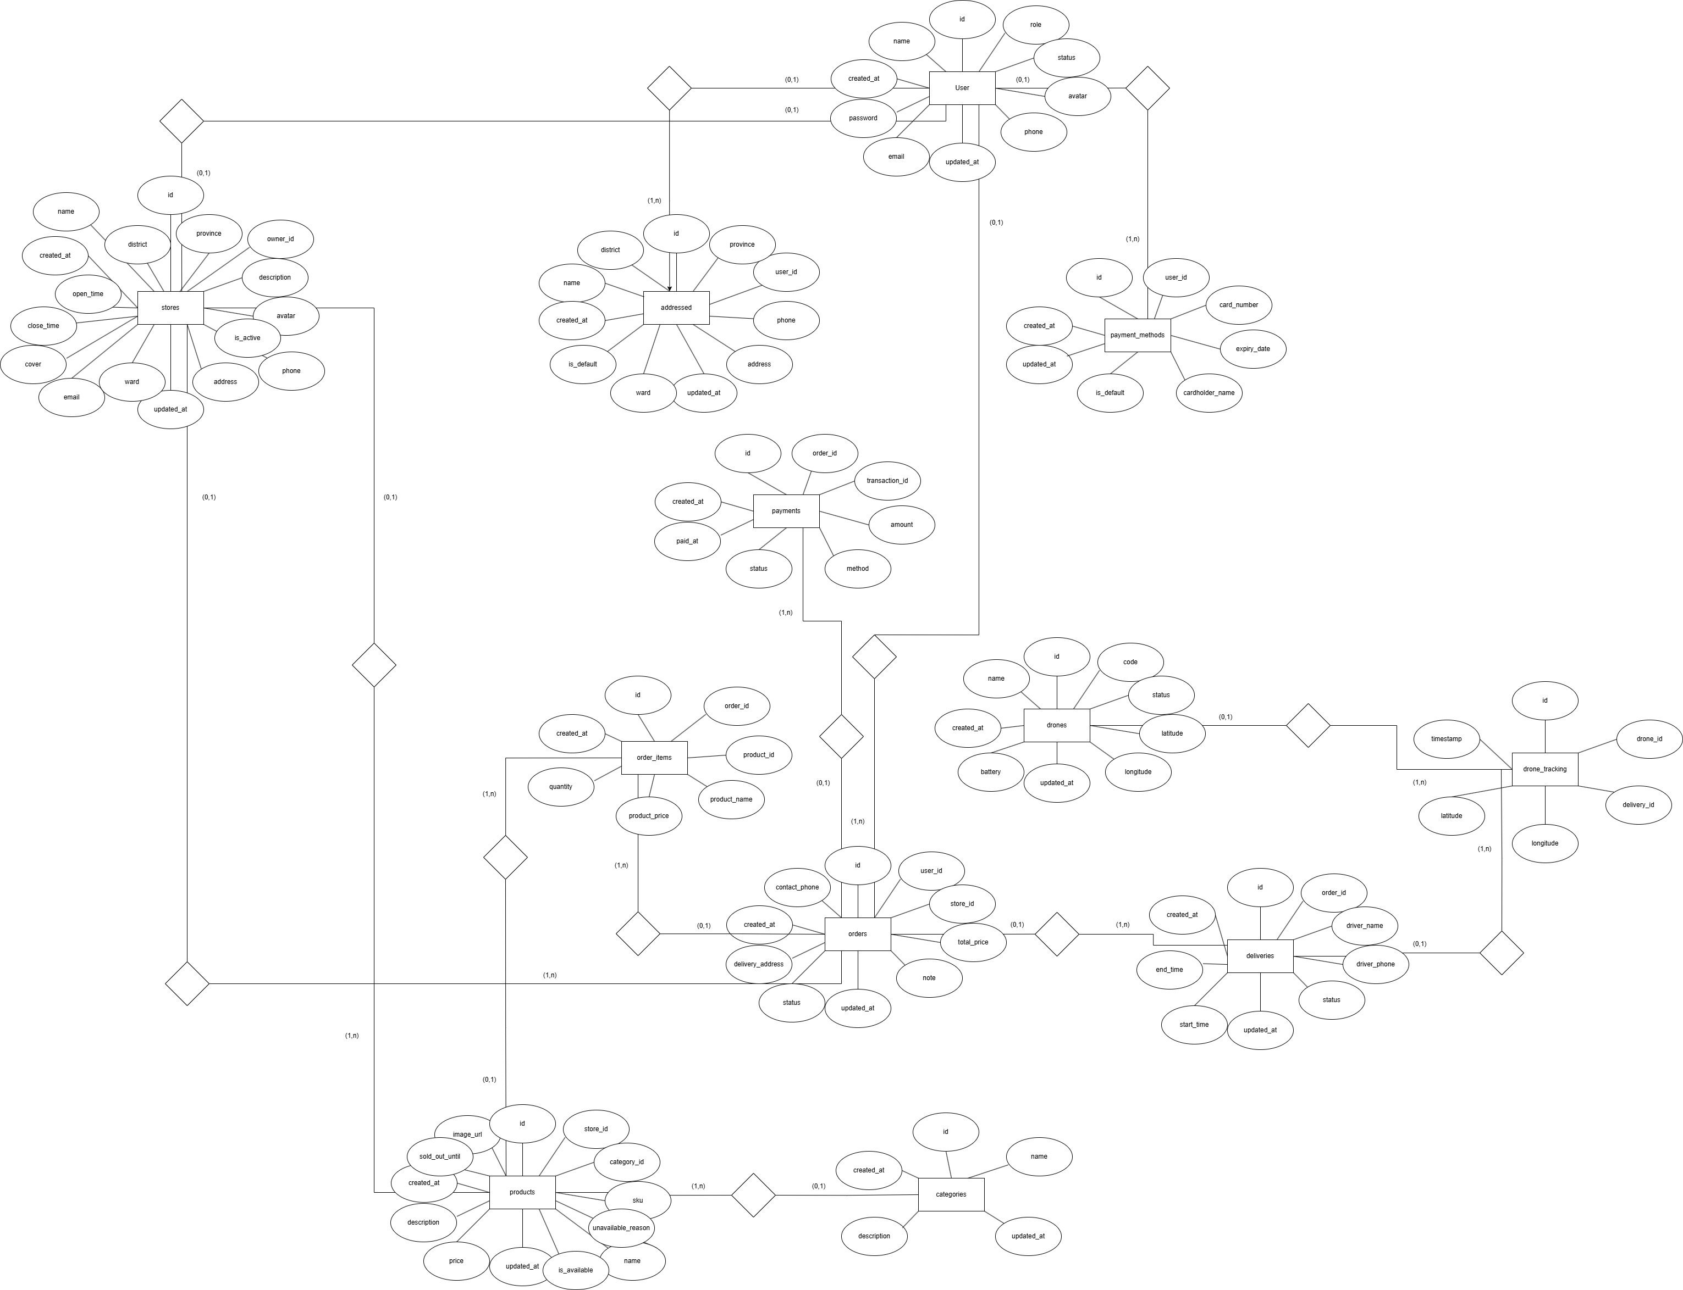

Hình 7. Sơ đồ ERD

Mô tả: Sơ đồ Quan hệ Thực thể này mô tả cơ sở dữ liệu ở mức độ khái niệm, tập trung vào các thực thể nghiệp vụ chính (User, Order, Product...), các thuộc tính của chúng, và mối quan hệ (một-một, một-nhiều, nhiều-nhiều) giữa các thực thể đó.

**7.6. Component**

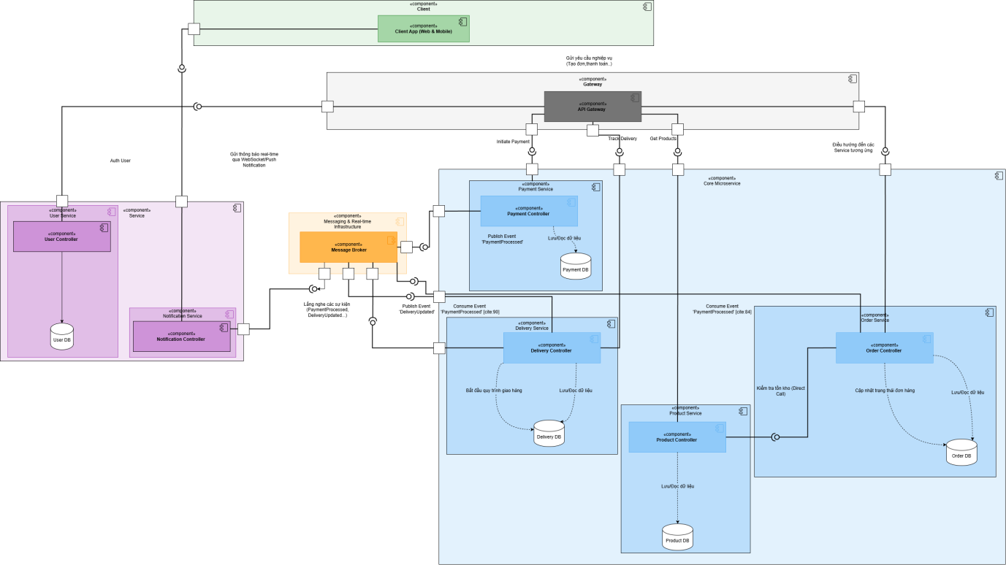Hình 8. Sơ đồ Component

Mô tả: Sơ đồ này thể hiện các thành phần phần mềm chính và mối quan hệ tương tác, phụ thuộc giữa chúng. Nó làm rõ kiến trúc hướng sự kiện, nơi các Microservices giao tiếp bất đồng bộ thông qua Message Broker, giúp hệ thống có sự liên kết lỏng lẻo và dễ mở rộng.

**7.7. Deployment**

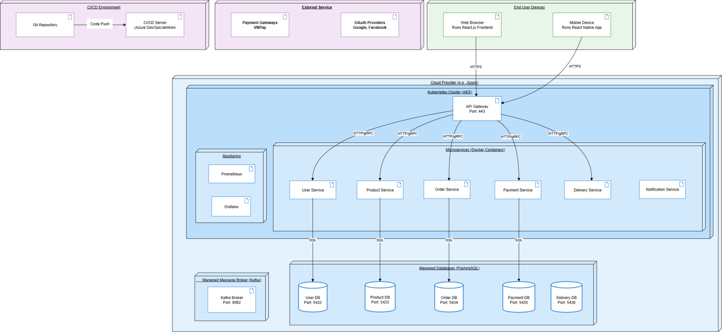

Hình 9. Sơ đồ Triển khai

Mô tả: Mô tả kiến trúc vật lý và môi trường vận hành của hệ thống, chỉ rõ cách các thành phần phần mềm được triển khai trên các hạ tầng như Cloud Provider (Kubernetes Cluster, Managed Databases) và cách chúng kết nối với các dịch vụ bên ngoài và môi trường CI/CD. "Ghi chú: Khối OAuth Providers và Momo, PayPal thể hiện khả năng thiết kế để mở rộng trong tương lai, phù hợp với yêu cầu tùy chọn."